Medienmitteilung

Erfolgreiches Pilotprojekt «Erlebniswelt Sommer»
Das Pilotprojekt «Erlebniswelt Sommer» in den Sport- und Eventanlagen Chur wurde trotz verregnetem Sommer erfolgreich abgeschlossen.

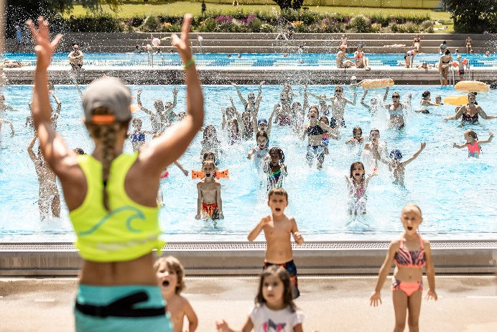
Während der Churer Sommerferien wurde in den Sport- und Eventanlagen Chur das Pilotprojekt «Erlebniswelt Sommer» lanciert. Ziel war es, den Kundinnen und Kunden während ihres Besuchs mit Fitness-, Animations- und Kulinarikangeboten einen Mehrwert zu bieten und das Freibad Obere Au damit zu beleben.

Das Resultat kann sich sehen lassen: Die Besucherzahlen im Freibad während der Sommerferien stiegen im Vergleich zu 2019* um 15 % an und dies obwohl es 2021 knapp einen Viertel weniger Sommertage (≥ 25 °C) gab als 2019. Auch die Besucherzahlen des Hallenbads sind sehr erfreulich: Im Vergleich zu 2020** konnten unter anderem aufgrund des Wetters 58 % mehr Besucher/-innen während der Sommerferien registriert werden.

Die Freude an der Erlebniswelt spiegelte sich auch in den Gästefeedbacks*** wider: Die überwiegende Mehrheit (91-96 %) empfand das Angebot als bereichernd, wünscht sich, dass es weitergeführt wird und wird es weiterempfehlen. Insbesondere die Angebote «Kinderanimation/-tanzen» und «Aqua Fit» fanden grossen Anklang. Geschätzt wurde zudem, dass viel für Kinder angeboten wurde, es sich nach Ferien zuhause anfühlte und das Animationsteam sowie die Musik für Stimmung sorgten.

Hinter der Organisation und Durchführung der «Erlebniswelt Sommer» steht das neue Team Erlebniswelt der Sport- und Eventanlagen Chur. Mit ihrer Begeisterung motivierten sie die Besucherinnen und Besucher zum Mitmachen und sorgten für richtige Ferienstimmung in der Oberen Au. Das Pilotprojekt ist nun richtungsweisend für die zukünftige Durchführung der Erlebniswelt, die in angepasster Form auf alle Schulferien ausgeweitet werden soll.

*2020 kann für das Freibad aufgrund der Corona-Reisebeschränkungen nicht als Vergleichsjahr verwendet werden
**2019 kann für das Hallenbad aufgrund der dreiwöchigen Schliessung (Revision) nicht als Vergleichsjahr verwendet werden
***Umfrageresultate von 89 Gästen

Bilder:
Erlebniswelt Sommer in den Sport- und Eventanlagen Chur © Sport- und Eventanlagen / Das Neves Photography
Bildlink: https://1drv.ms/u/s!AoydnVNza-Ok4w1JhZcCC33L6yHZ?e=y5gzis

Eine Mitteilung von:
Raffael Mark, Leiter Sport- und Eventanlagen
Sport- und Eventanlagen
+41 81 254 42 81
raffael.mark@chur.ch
www.sportanlagenchur.ch

Chur, 09.09.2021

